|  |  |  |  |  |
| --- | --- | --- | --- | --- |
| |  |  |  | | --- | --- | --- | |  | ОБЩЕСТВО С ОГРАНИЧЕННОЙ ОТВЕТСТВЕННСТЬЮ  **«БЮРО ТЕХНИЧЕСКОЙ ИНВЕНТАРИЗАЦИИ»**  ВУРНАРСКОГО РАЙОНА ЧУВАШСКОЙ РЕСПУБЛИКИ» |  | |  |

**Чувашская Республика**

**Вурнарский район**

**ЯНГОРЧИНСКОЕ**

**СЕЛЬСКОЕ ПОСЕЛЕНИЕ**

**ДОКУМЕНТ ГРАДОСТРОИТЕЛЬНОГО**

**ЗОНИРОВАНИЯ**

**(проект)**

«ПРАВИЛА ЗЕМЛЕПОЛЬЗОВАНИЯ И ЗАСТРОЙКИ»

**РАЗДЕЛ II**. КАРТА ГРАДОСТРОИТЕЛЬНОГО ЗОНИРОВАНИЯ.

КАРТА ЗОН С ОСОБЫМИ УСЛОВИЯМИ ИСПОЛЬЗОВАНИЯ ТЕРРИТОРИИ

Генеральный директор О.В. Тимукова

Кадастровый инженер А.В. Петров

Глава Янгорчинского сельского поселения

Вурнарского района Чувашской Республики Л.А. Федорова

пгт. Ибреси, 2018 год

**РАЗДЕЛ II. КАРТА ГРАДОСТРОИТЕЛЬНОГО ЗОНИРОВАНИЯ.**

**КАРТА ЗОН С ОСОБЫМИ УСЛОВИЯМИ ИСПОЛЬЗОВАНИЯ ТЕРРИТОРИИ**

**Статья 34. Состав и содержание карты градостроительного зонирования**

1. Карта градостроительного зонирования Янгорчинского сельского поселения представляет собой чертёж с отображением границ населенных пунктов Янгорчинского сельского поселения, границ земель различных категорий, расположенных на территории поселения и границ территориальных зон.

На карте градостроительного зонирования в обязательном порядке устанавливаются территории, в границах которых предусматривается осуществление деятельности по комплексному и устойчивому развитию территории, в случае планирования осуществления такой деятельности. Границы таких территорий устанавливаются по границам одной или нескольких территориальных зон и могут отображаться на отдельной карте.

2. Вся территория Янгорчинского сельского поселения, включая земельные участки, находящиеся в государственной, муниципальной и частной собственности, а также бесхозяйные земельные участки, в пределах границ муниципального образования делится на территориальные зоны, которые фиксируются на карте градостроительного зонирования.

3. Для земельных участков и объектов капитального строительства, расположенных в одной территориальной зоне, устанавливаются общие требования градостроительных регламентов по видам разрешенного использования земельных участков и объектов капиталь-ного строительства, предельным размерам земельных участков и предельным параметрам разрешенного строительства, реконструкции объектов капитального строительства.

Градостроительные регламенты не устанавливаются для земель лесного фонда, земель, покрытых поверхностными водами, земель запаса, земель особо охраняемых природных территорий (за исключением земель лечебно-оздоровительных местностей и курортов), сельскохозяйственных угодий в составе земель сельскохозяйственного назначения, земельных участков, расположенных в границах особых экономических зон.

3. Границы территориальных зон устанавливаются с учетом соблюдения требования принадлежности каждого земельного участка только к одной территориальной зоне.

Территориальные зоны, как правило, не устанавливаются применительно к одному земельному участку, за исключением случаев, когда земельный участок имеет площадь, соответствующую одному или нескольким планировочным элементам.

4. Границы территориальных зон устанавливаются с учетом:

1) возможности сочетания в пределах одной территориальной зоны различных видов существующего и планируемого использования земельных участков;

2) функциональных зон и параметров их планируемого развития, определенных генеральным планом;

3) определенного Градостроительным [кодексом](consultantplus://offline/ref=8E040BC6AA94CA8D44E4D8F7A66DD7F87A2B1C9A74529A1E27A7EE7B97dDUAG) Российской Федерации перечня территориальных зон;

4) сложившейся планировки территории и существующего землепользования;

5) планируемых изменений границ земель различных категорий в соответствии с документами территориального планирования и документацией по планировке территории;

6) предотвращения возможности причинения вреда объектам капитального строительства, расположенным на смежных земельных участках.

5. Границы территориальных зон могут устанавливаться по:

1) линиям магистралей, улиц, проездов, разделяющим транспортные потоки противоположных направлений;

2) красным линиям;

3) границам земельных участков;

4) границам населенных пунктов в пределах муниципального образования Янгорчинского сельского поселения;

5) естественным границам природных объектов;

6) иным границам.

**Статья 35. Состав и содержание карты зон с особыми условиями использования территории**

Карта зон с особыми условиями использования территории Янгорчинского сельского поселения представляет собой чертёж с отображением границ населенных пунктов Янгорчинского сельского поселения, границ земель различных категорий, расположенных на территории муниципального образования и границ зон с особыми условиями использования территории.

**Статья 36. Порядок ведения карты градостроительного зонирования, карты зон с особыми условиями использования территории**

В случае изменения границ населенных пунктов Янгорчинского сельского поселения, границ земель различных категорий, расположенных на территории муниципального образования, границ территориальных зон или границ зон с особыми условиями использования территории, требуется соответствующее изменение карты градостроительного зонирования и/или карты зон с особыми условиями использования территории посредством внесения изменений в настоящие Правила.

Внесение изменений в настоящие Правила производится в соответствии со статьёй 32 Правил.

**Статья 37. Перечень территориальных зон, выделенных на карте градостроительного зонирования Янгорчинского сельского поселения**

Перечень территориальных зон

| п | Обозначение зоны | Наименование территориальной зоны |
| --- | --- | --- |
|  |  | **Жилые зоны** |
| 1 | Ж-1 | Зона застройки индивидуальными жилыми домами |
|  |  | **Рекреационные зоны** |
| 2 | Р | Зона рекреационного назначения |
|  |  | **Зоны сельскохозяйственного использования** |
| 3 | СХ-2 | Зона сельскохозяйственного использования |
|  |  | **Зоны специального назначения** |
| 4 | Сп | Зона специального назначения, связанная с захоронениями |
|  |  | **Зона инженерной и транспортной инфраструктуры** |
| 5 | И-Т | Зона инженерной-транспортной инфраструктуры |
|  |  | **Зоны, для которых градостроительные регламенты**  **не устанавливаются** |
| 6 | СХ-1 | Зона сельскохозяйственных угодий |
| 7 | Л | Лесной фонд |
| 8 | В | Зона земель, покрытых поверхностными водами |
| 9 | ООТ | Зона объектов культурного наследия |

**Статья 38. Карта (схема) градостроительного зонирования и зон с особыми условиями использования территорий Янгорчинского сельского поселения Вурнарского района Чувашской Республики**

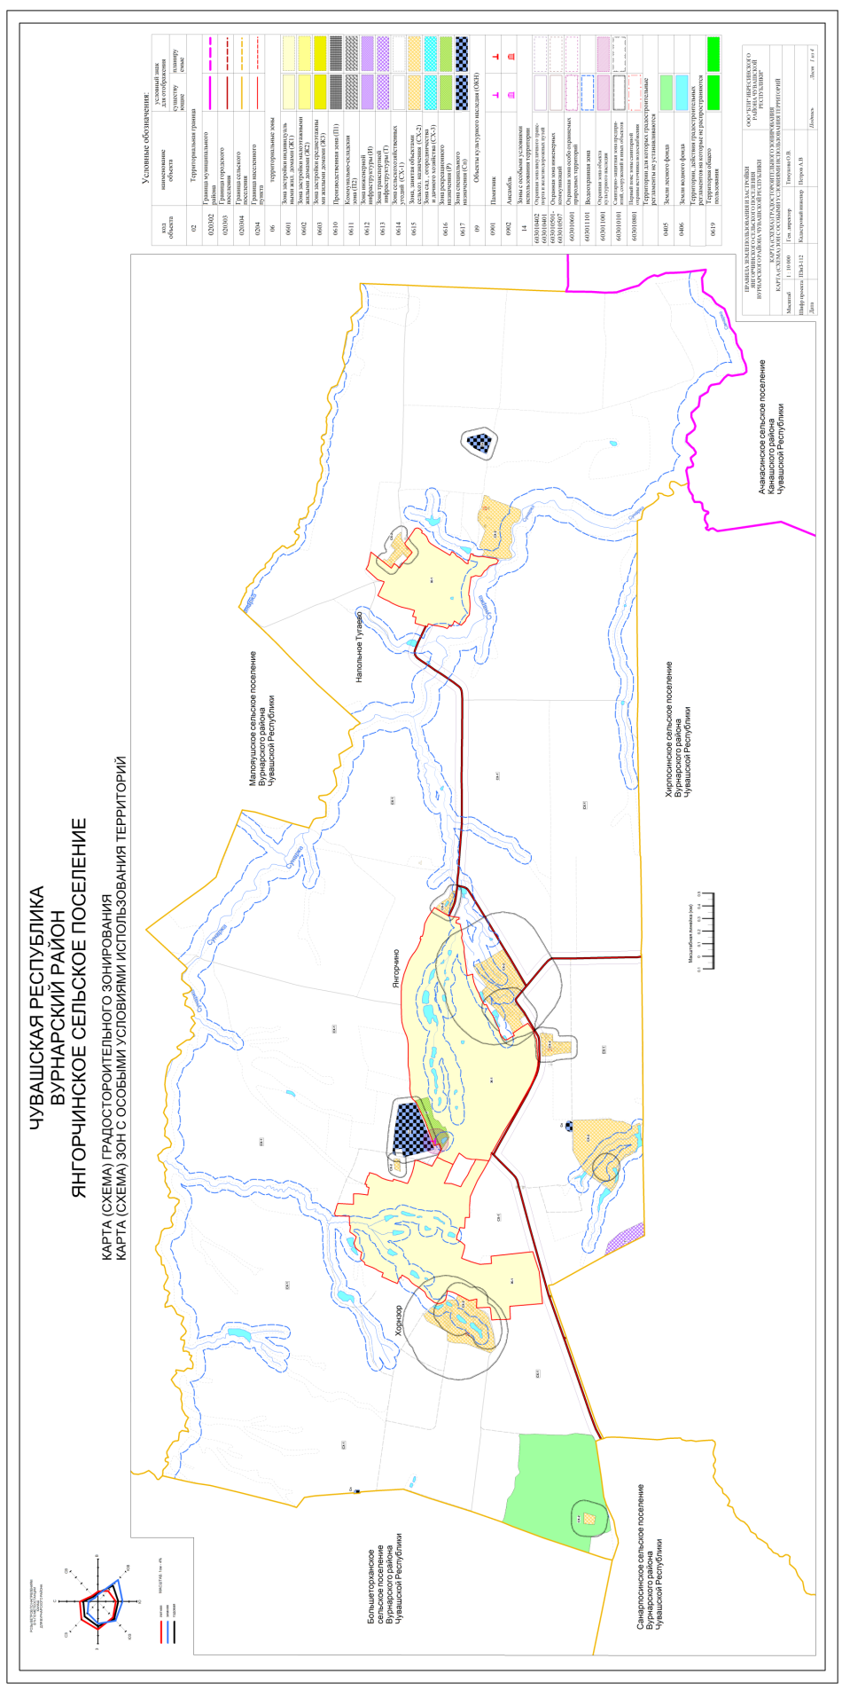

**Статья 39. Карта (схема) градостроительного зонирования и зон с особыми условиями использования территорий д. Хорнзор Янгорчинского сельского поселения Вурнарского района Чувашской Республики**

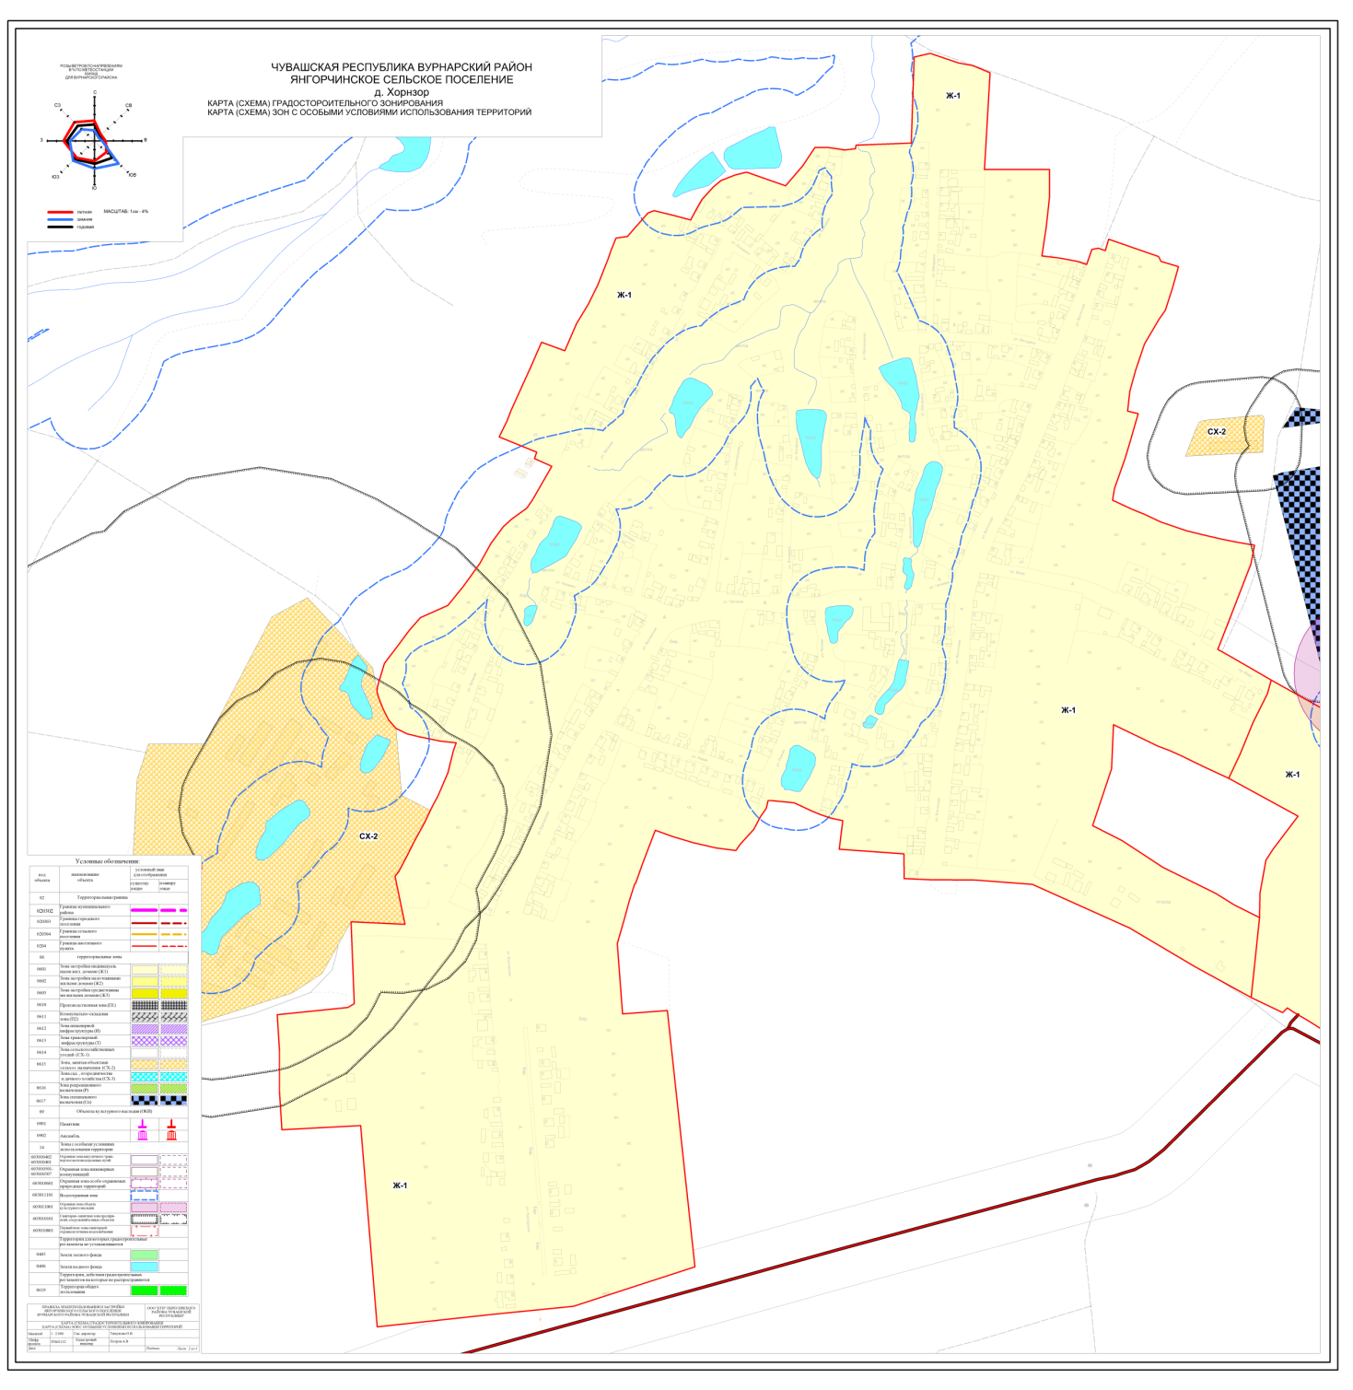

**Статья 40. Карта (схема) градостроительного зонирования и зон с особыми условиями использования территорий с. Янгорчино Янгорчинского сельского поселения Вурнарского района Чувашской Республики**

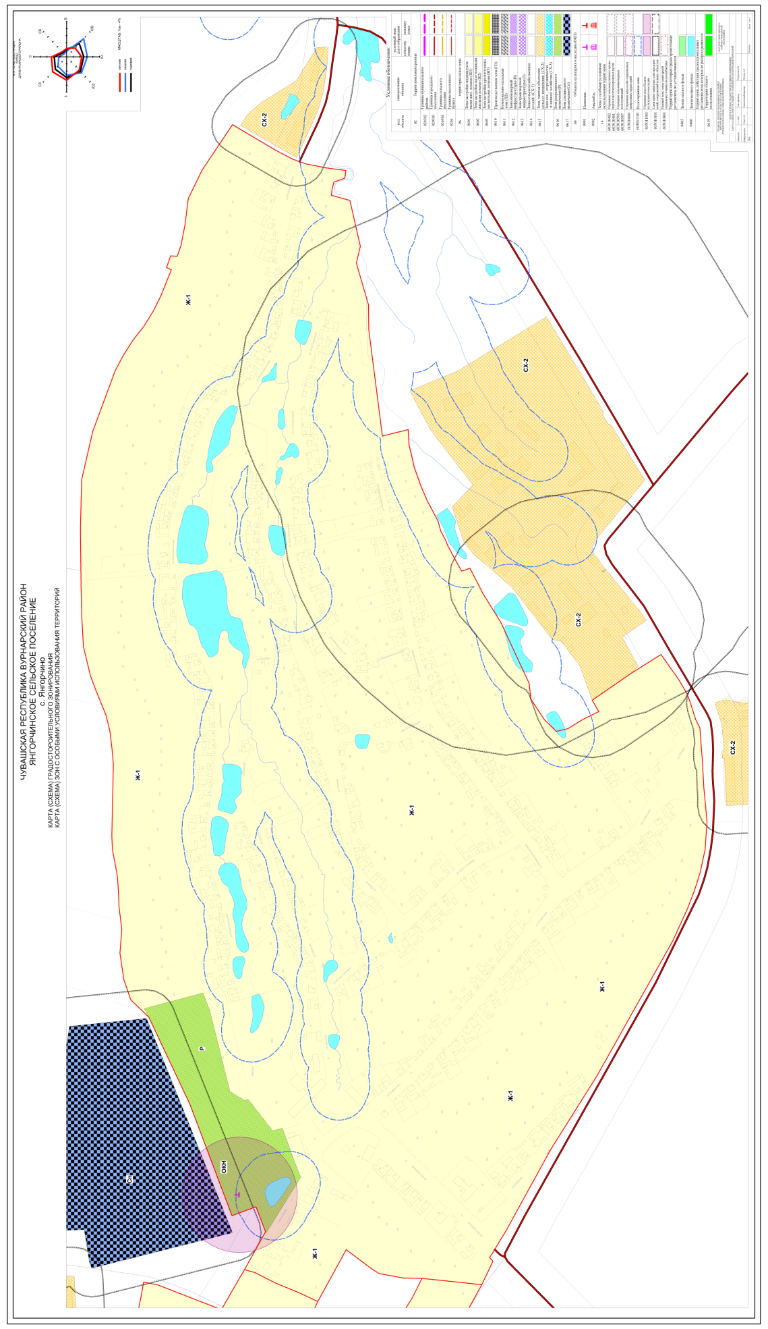

**Статья 41. Карта (схема) градостроительного зонирования и зон с особыми условиями использования территорий д. Напольное Тугаево Янгорчинского сельского поселения Вурнарского района Чувашской Республики**

